『認知障礙症確診路線』
耆趣天地

認知障礙症的現況:
根據衛生署的資料顯示，本港每10名70歲或以上長者中，便有1人患上認知障礙症；而每3名85歲或以上長者中，則有1人患上認知障礙症。預計到了2036年， 全港的認知障礙症患者人口將高達28萬。
確診路線圖：
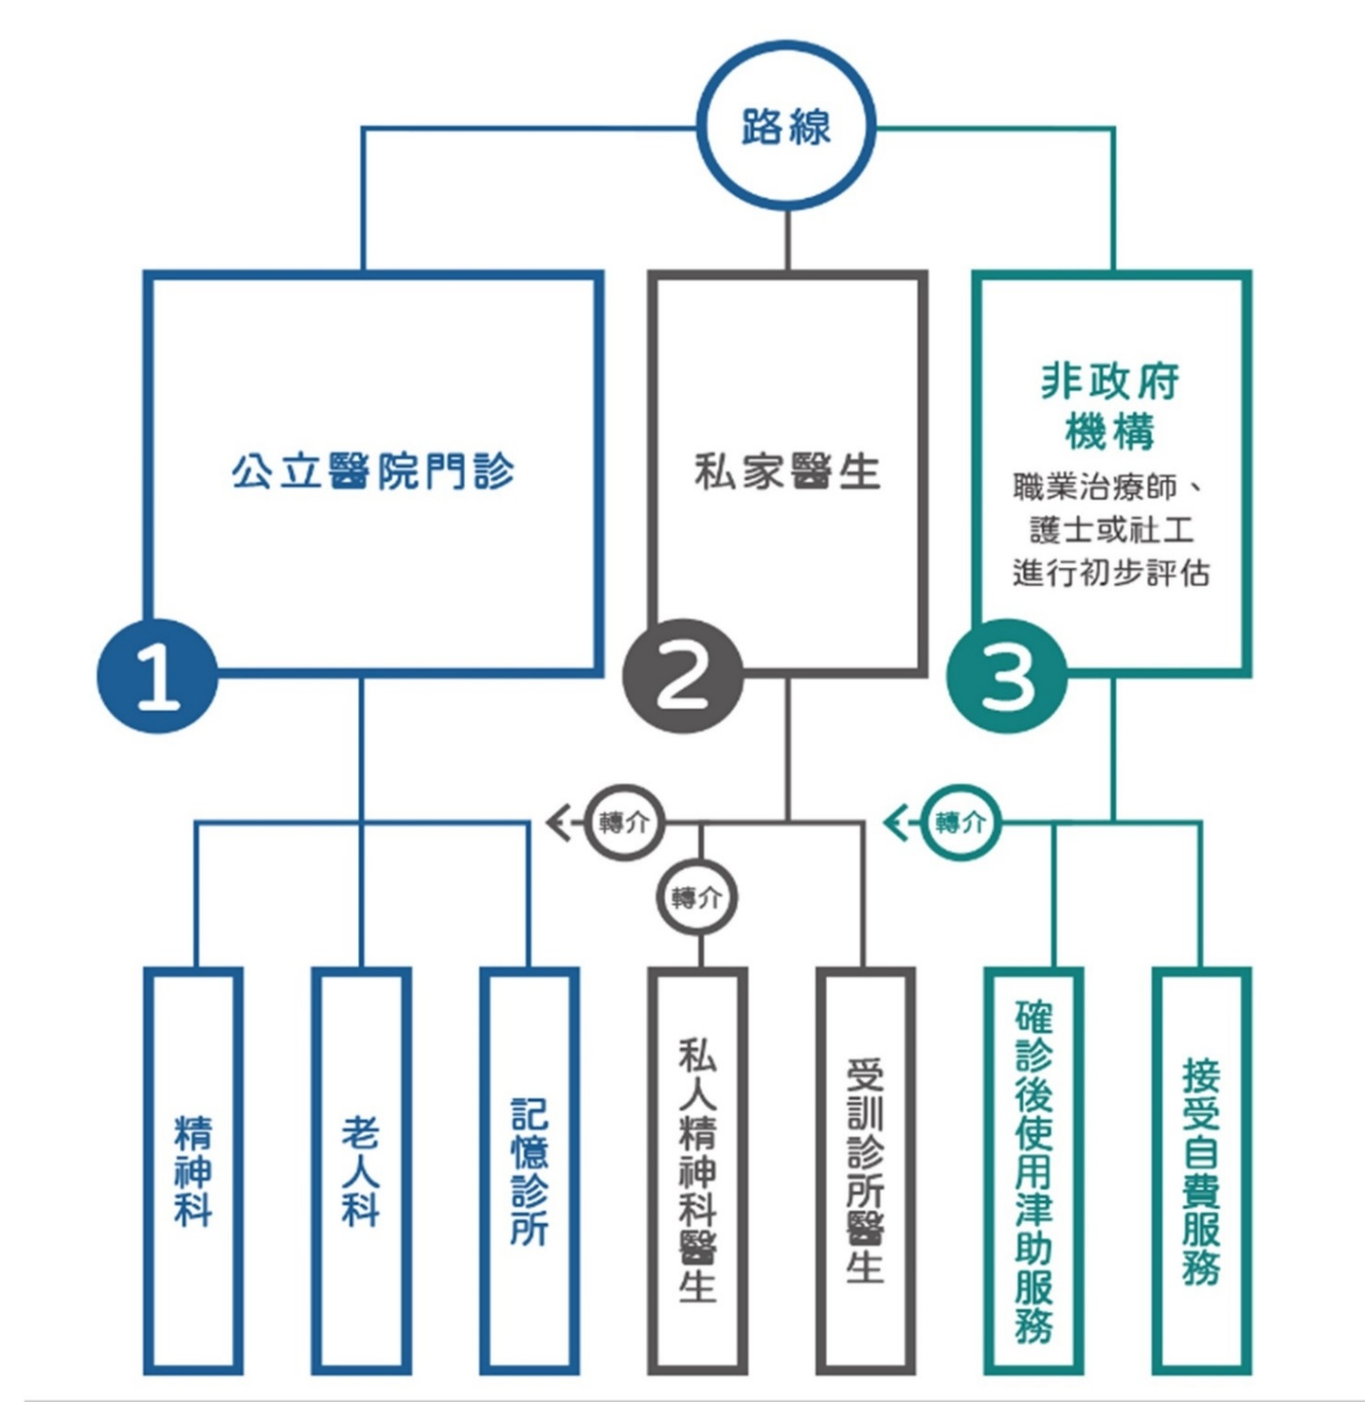

資料來源: 香港特別行政區政府衛生署長者健康服務
『認知障礙症確診路線』知多D有獎問答
日 期：2025年11月17日至28日
時 間：上午9時至11時 或 下午 2時至4時
地 點：本中心大堂
對 象：中心會員、金齡貴族及社區人士
內 容：細閱『認知障礙症確診路線』資訊後，回答相關問題，加深對認知障礙症的知識。
名 額: 100名
參加方法：親身到中心填寫工作紙上的問題
完成工作紙即可獲小禮物。
備 註：1. 每位人士只可參與是次活動一次
2. 禮物送完即止

動腦樂樂玩
日 期：2025年11月10日（星期一）
時 間：下午2時正
地 點：本中心活動室
內 容：進行益智動腦小遊戲，讓參加者寓訓練於遊戲，籍此延緩腦部退化。
對 象：懷疑或確診患有認知障礙症的長者及其照顧者
名 額：8人
費 用 :$10
負責職員：侯麗敏姑娘
備 注 :參加者可獲贈益智訓練材料一份

中心活動：
全身高效爆汗運動操
日 期: 2025年11月4、11 & 18日(逢星期二)
時 間: 上午11時
地 點: 本中心活動室
內 容: 搭配著音樂，進行俗稱HIIT高強度間歇運動的全身訓練，改善心肺功能，有助維持身體健康。
對 象：中心會員、金齡人士
名 額: 10人
收 費: $30
負責職員：侯麗敏姑娘
備 註 :1) 需身穿輕便舒適的運動衣及運動鞋。
2) 運動操需站立及消耗較多能量，參加者需自行評估自身體能。
義工服務:

2025 ｢老有所為活動計劃」頒獎典禮小型聚會

日 期: 2025年11月5日(星期四)
時 間: 下午2時30分
地 點: 本中心活動室
活動形式： Zoom
地 點： 中心活動室
內 容： 觀看「老有所為活動計劃」頒獎典禮，感受喜悅。
對 象： 中心義工
名 額: 20人
負責職員： 侯麗敏姑娘
參加者會進行幸運抽獎，有機會贏取禮券。

